编号：0102-2020
不符合项报告
企业名称：胜利油田钻井飞龙泥浆技术服务有限公司 不符合报告编号：01
企业下属部门: 综合部 陪同人员:林泽河
不符合事实描述：
在综合部检查时抽查了测量管理体系内审资料， 两名内审员未进行培训。

不符合认证审核准则条款号：GB/T19022-2003标准6.1.2条款的要求。
不符合程度：主要不符合____；次要不符合_√__；

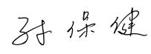
审核员(签名)___________ 陪同人员(签名)_________
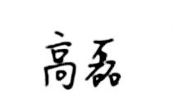
企业部门代表（签名）_________

日期:2020.06.02
纠正措施:

立即研究重新安排今年的培训计划，争取在2020年10月份前完成培训。
企业部门代表签名
审核员签名: 日期:2020.06.02
纠正措施完成情况:
措施有效，同意关闭。

审核组代表签名: 日期：
可另附页

